さくらのVPS for Windows Serverの設定（OS：Windows Server 2016 Datacenter）

VPSの起動確認

* さくらのVPSコントロールパネルに会員番号でログイン
* 初期画面ではサーバー一覧が表示されている。
* 画面上部の起動を確認（起動していなければシャットダウンボタン横のメニューから強制再起動）
* サーバーが１つしかない場合、対象のサーバーのチェックボックスをチェックして、ダブルクリック
* 画面上部のコンソールからVNCコンソールを選択する。
* VNCコンソールのコマンドボックスが立ち上がる。＝＞今は使わないので終了

リモートデスクトップの設定（ローカルPCに設定）

* スタートメニューのwindowsアクセサリ-リモートデスクトップ接続を起動
* オプションの表示をクリックして必要情報を入力。必要情報は下記の通り。
  + VPSのIPアドレス（またはドメイン名）：153.127.37.228
  + ユーザー名：administrator----/skb5aL9Rs
  + Advance_user----48507982Ok

IISの設定（webサーバーソフト・LINUXのapacheに相当）

* サーバーマネージャーの起動
  + Windows Server 2016やWindows Server 2012世代のサーバーOSでは、スタートメニューから起動可能です。
* 「役割と機能の追加」をクリックします。
* 「役割ベースまたは機能ベースのインストール」を選択し「次へ」をクリックします。
* 「Webサーバ(IIS)」「機能の追加」
* 「ログツール」「要求の監視」「CGI」にチェックを入れて「次へ」をクリック
* 「必要に応じて対象サーバを自動的に再起動する」をクリックします。
* 「インストール」
* ブラウザを起動しURLに「http://localhost/」と入力し下記画面が表示されれば完了です。

デスクトップの整備

* Googlechromeのインストール
* IIS：スタートメニュー－windows管理ツール-インターネットインフォメーションサービスをスタートメニューに登録

サーバーマネージャーの設定

IISの設定

1. さくらVPS（windows）へのフォルダ構成
   1. C:\inetpub\wwwroot以下に各アプリケーションフォルダを配置
   2. 例：sangouの場合、C:\inetpub\wwwroot\sangouとする。
   3. IISを起動

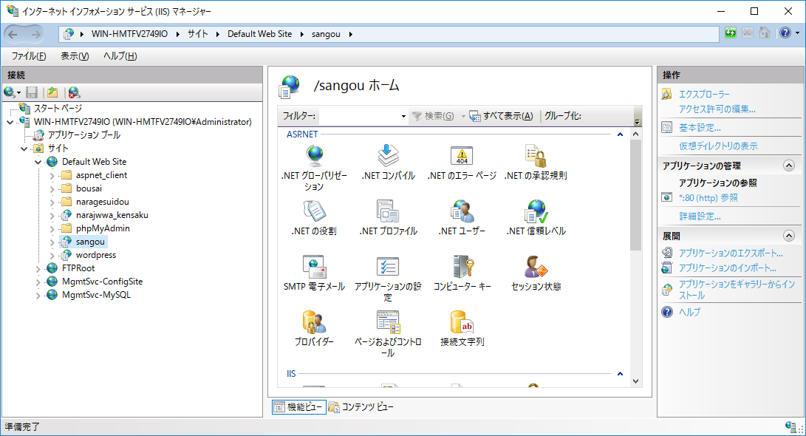

* 1. IIS画面で、フォルダ表示状態になっているsangouを選んで、右クリック、「アプリケーションへの変換」を実行する。

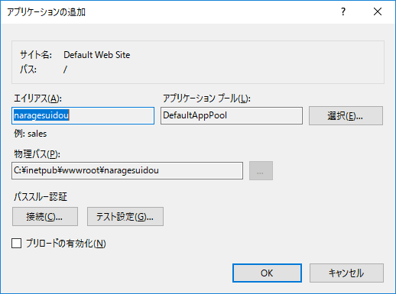

* 1. エイリアス名としてsangouを入力し、物理パスが正しいことを確認してOK。
  2. Sangouのアイコンがフォルダからアプリケーションに変わる。
  3. ローカルPCから対応する下記サイトにアクセスする。

<http://ik1-416-40474.vs.sakura.ne.jp/sangou/common/menu_sangou.php>

1. Phpmysql: config.inc.phpの作成・設定
   * config.inc.phpがなければ、config.samole.inc.phpをコピーしてリネイム

/* Server parameters */

$cfg['Servers'][$i]['host'] = 'localhost:3306';

$cfg['Servers'][$i]['connect_type'] = 'tcp';

$cfg['Servers'][$i]['compress'] = false;

$cfg['Servers'][$i]['AllowNoPassword'] = false;

/**

* phpMyAdmin configuration storage settings.

*/

/* User used to manipulate with storage */

$cfg['Servers'][$i]['controlhost'] = 'localhost';

$cfg['Servers'][$i]['controlport'] = '3306';

$cfg['Servers'][$i]['controluser'] = 'root';

$cfg['Servers'][$i]['controlpass'] = 'root';

$cfg['TempDir'] = 'C:\inetpub\wwwroot\phpMyAdmin\tmp';

1. Phpmysqlの設定で$cfg['TempDir']へのアクセスエラーになる場合、IIS のアクセス許可を行う。
   * ファイルやディレクトリにアプリケーションプール ID のアクセス許可を追加する手順のメモです。 アプリケーションプールが「DefaultAppPool」の場合を説明します。
   * エクスプローラーを開きます。
   * 設定をしたいファイル又はディレクトリを選択します。
   * 右クリックをして、プロパティを選択します。
   * 「セキュリティ」タブを選択します。
   * 「編集」ボタンをクリックし、次に表示された画面で「追加」ボタンをクリックします。
   * 「選択するオブジェクト名を入力してください」の欄に

「IIS AppPool\DefaultAppPool」と入力します。なお、詳細設定で検索しても、DefaultAppPool は表示されません。

* + 「名前の確認」ボタンをクリックします。
  + 下の図のように、名前が確認できたら、「OK｝ボタンをクリックします。

1. ODBCドライバーのインストール
   * MySQL :: MySQLコネクタ（<https://www-jp.mysql.com/products/connector/>）にアクセスして、ODBC Driver for MySQL (Connector/ODBC)右横の[ダウンロード]をクリックします。
   * ACCESSのバージョンを確認：左上の[ファイル] 、サイドバーの [アカウント]とクリックして、製品情報から[Accessのバージョン情報]をクリック。
   * 一番上の行の最後に、32bitか64bitかが表示される。
   * それに合わせて、Windows (x86, 32-bit), MSI InstallerかWindows (x86, 32-bit), MSI Installerかを選択
   * ダウンロードしたファイルmysql-connector-odbc-8.0.19-win32.msiをダブルクリックして実行（typicalインストールを選択）
   * インストール完了
2. Accessでの設定－ODBCデータベースの新規作成
   * Accessを起動して、リボンの[外部データ]－[新しいデータソース] －[他のデータソースから]－[ODBCデータベース]をクリック。
   * 「リンクテーブル」を選択
   * データソースの新規作成：「コンピュータデータソース」を選択
   * [MySQL ODBC Unicode Driver]を選択
   * 適切な名前をつけて保存
   * ドライバーが起動して設定画面が表示されます。先ずは、接続するサーバー名、MySQL管理者のID及びそのパスワードを入力して[Test]ボタンをクリックしてみます。(Connection successfuldeで接続成功)
     1. サーバー名：さくらVPSのIPアドレス
     2. MySQL管理者のID：narajwwa　パスワード：jwwa2901
     3. データベース：narajwwa_kaikei
   * テスト接続によって、Databaseのプルダウンメニューに接続できるデータベースが一覧表示されます。[bitnami_redmine]を選択して[Details>>]ボタンをクリックしてください。
   * Metadata]タブをクリックして[Don’t use INFORMATION_SCHEMA for metadata]にチェックを入れた後に[OK]ボタンをクリックしてください。
3. Accessでの設定－ODBCデータソースの選択
   * さきほど作成したデータソースを選択して[OK]ボタンをクリックします。
   * Passwordを入力して[OK]ボタンをクリックします。
4. Accessでの設定－リンクテーブルの作成